Государственное дошкольное
Образовательное учреждение детский сад № 91
Общеразвивающего вида с приоритетным
осуществлением физического развития воспитанников
Красногвардейского района
Санкт-Петербурга

Конспект занятия
во второй младшей группе
Образовательная область:
Познавательное развитие

Тема:
«В гости Зайка к нам пришел»

Воспитатель
Зозуля Н.Н.

2014 год

Цель:
Познакомить детей с домашними животными.

Задачи:
- Формировать представления детей об особенностях внешнего вида домашних животных (коровы, козы, кошки); о том что они едят, как разговаривают.
- Учить правильно держать кисть, окунать в краску всем ворсом, убирать лишнюю воду о край стаканчика.
- Учить закрашивать большими мазками в определенной плоскости, не заходя за контур.
- Учить передавать звуки, издаваемые животными.

Предварительная работа:
- Рассматривание иллюстраций домашних животных.
- Чтение художественной литературы В. Степанов «Как живете?»
«Что жуете?»
- Чтение потешки Н. Мигунова «Домашние животные».
- Упражнение на звукоподражание.
- Детская игра: «Кто это?»
«Найди того, кого назову».

Оборудование:
- Плюшевый большой заяц.
- Большие изображения животных (корова, коза, кошка).
- Трава (пророщенный овес), заготовка сена (упаковка).
- Миска для кошки.
- Листы тонированной бумаги с изображением морковки (контур) формат А-4 по количеству детей.
- Гуашь (красная), кисть, баночка с водой, салфетка.

Ход занятия.
I часть

1.
Приход зайки. 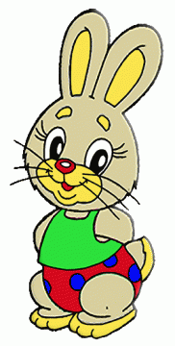

Воспитатель: Ребята к нам сегодня в гости кто-то пришел. Кто это? Давайте отгадаем.

Загадка:
«Длинные ушки,
Маленький хвостик,
Прыгает ловко,
Любит морковку…»
Ребята, кто это?

Дети: Зайка!
Воспитатель: Правильно, зайка!
Зайка: Здравствуйте, ребятишки!

Зайка здоровается, дает лапу детям по очереди.

Зайка: Я еду в деревню, в гости к своим друзьям, поехали ребятки со мной!
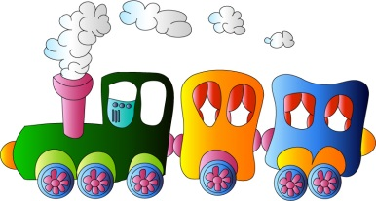

Упражнение «Паровозик»
-Едет, едет паровозик, чух-чух, чух-чух;
-Побыстрее паровозик, чух-чух, чух-чух;
-Как приедет паровозик, чух-чух, чух-чух;
-Погудит наш паровозик, ту-ту, ту- тууу…

2.
Зайка: Приехали! Где мои друзья? Вот они….

Появляется изображения коровы. 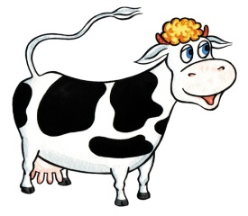

Зайка: Кто это?
Дети: Корова.
Зайка: Правильно корова. Давайте посмотрим что есть у коровы?

Зайка вместе с детьми описывает корову ( есть рога, глаза, копыта и т.д.)

Зайка: Что дает корова?
Дети: Молоко.
Зайка: Правильно молоко. А как говорит корова?
Дети: Мууу…
Зайка: Правильно, мууу… А что кушает корова?
Дети: Травку.
Зайка: Правильно травку. Давайте ее покормим.

Дети с зайкой кормят корову травкой.

Зайка: А это кто?
Появляется изображение козы. 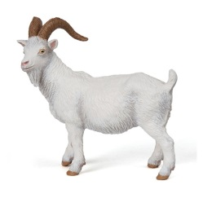

Дети: Коза?
Зайка: Правильно коза. Давайте посмотрим что есть у козы?

Зайка вместе с детьми описывает козу (есть глаза, рога, копыта и т.д.)

Зайка: Что дает коза?
Дети: Молоко.
Зайка: Правильно молоко. Коза тоже дает молоко, как и корова. А как говорит коза?
Дети: Меее…
Зайка: Правильно меее… А что кушает коза?
Дети: Травку.
Зайка: Правильно травку. Ребятки, а зимой когда холодно травка не растет. Тогда корова и коза кушают сено. Ребятки, потрогайте сено-это сухая травка! Давайте покормим козу сеном!

Дети с зайкой кормят козу сеном.

Зайка: А это кто?
Появляется изображение кошки.

Дети: кошка.
Зайка: Правильно кошка. Давайте посмотрит что есть у кошки?

Зайка вместе с детьми описывает кошку (глаза, усики, лапки и т.д.)

Зайка: А как она разговаривает?
Дети: Мяууу…
Зайка: Правильно мяууу… А что она кушает?
Дети: Пьет молочко.
Зайка: Правильно пьет молочко. Давайте нальем ей молочка.

Дети вместе с зайкой имитируют налив молока в миску

Зайка: Вам понравились мои друзья?
Дети: Да!

II часть

3.
Зайка: Мы побывали у моих друзей, мы их покормили. Пора ехать обратно (паровозик).
Зайка: Я тоже кушать хочу!
Воспитатель: А что кушает зайка?
Дети: Морковку.
Воспитатель: Правильно, морковку.

Воспитатель дает зайке морковку.

Воспитатель: На тебе зайка, кушай морковку.

Зайка съедает предложенную морковку.

Зайка: Спасибо, что-то я не наелся!
Воспитатель: Ребятки давайте сделаем для зайки еще морковок!

Показ образца.

Воспитатель: Возьмем кисточку, окунем ее в краску и будем закрашивать вот так!...

Показ приема работы.

4.
Работы детей.

5.
Оценка работ детей.

Воспитатель ставит работы на стенд.
Зайка рассматривает их.

Зайка: Вот это Танина, вкусная, хорошо закрашена и эта…

Зайка хвалит работы детей.

6.
Зайка: Спасибо, ребятки! Я наелся, устал что-то! Мы ездили к моим друзьям, к кому?
Дети: К корове, к козе, к кошки.
Зайка: И вы сделали для меня вкусные морковки! До свидания, я пошел домой!
Воспитатель: Занятие окончено, вам понравилось?
Дети: Да.

Используемая литература:

- Е.В. Колесникова
«Развитие речи у детей 2-3 лет»
Учебно-методическое пособие к иллюстративному материалу «От звукоподражаний к словам» (стр.32-37)

2. Е.Е. Хомякова
Комплексные развивающие занятия с детьми раннего возраста
(стр. 25, стр. 78, стр. 80).

